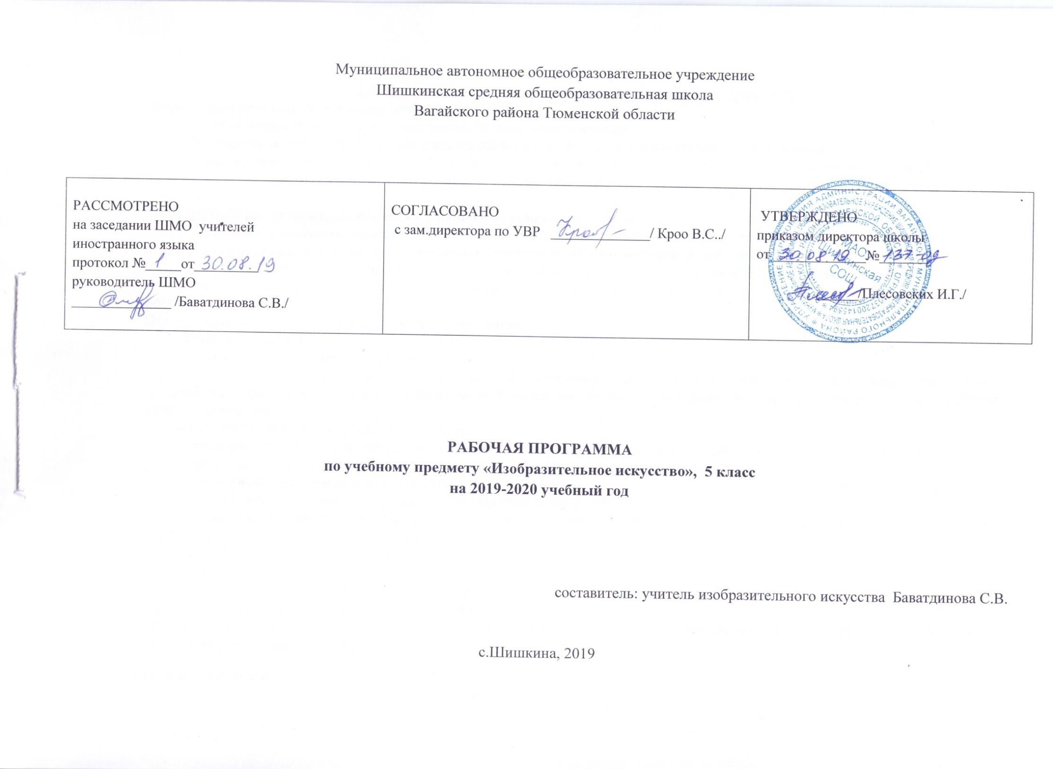

I. Планируемые результаты освоение учебного предмета
Личностные результаты изучения учебного предмета
- чувство гордости за культуру и искусство Родины, своего народа;
- понимание особой роли культуры и искусства в жизни общества и каждого отдельного человека;
- сформированность эстетических чувств, художественно-творческого мышления, наблюдательности и фантазии;
- умение сотрудничать с товарищами в природе совместной деятельности, соотносить свою часть работы с общим замыслом.
Метапредметные результаты изучения учебного предмета
- умение самостоятельно определять цели своего обучения, ставить и формировать для себя новые задачи в учебе и познавательной деятельности, развивать мотивы и интересы своей познавательной деятельности;
- умение оценивать правильность выполнения учебной задачи, собственные возможности ее решения;
- владение основами самоконтроля, самооценки, принятия решений и осуществления осознанного выбора в учебной и познавательной деятельности.
Предметные результаты изучения учебного предмета
Ученик научится:
- языку декоративно-прикладного искусства;
- различать особенности уникального крестьянского искусства; (традиционность, связь с природой, коллективное начало, масштаб космического в образном строе рукотворных вещей, множественность вариантов – варьирование традиционных образов, мотивов, сюжетов);
- связывать времена в народном искусстве;
- особенностям народного (крестьянского) искусства (традиционность, связь с природой, коллективное начало);
- представлять тенденции развития современного повседневного и выставочного искусства.
Ученик получит возможность научиться:
- отображать в рисунках и проектах единство формы и декора (на доступном уровне);
- создавать собственные проекты-импровизации в русле образного языка народного искусства, современных народных про мыслов (ограничение цветовой палитры, вариации орнаментальных мотивов);
- создавать проекты разных предметов среды, объединенных единой стилистикой (одежда, мебель, детали интерьера определенной эпохи);
- объединять в индивидуально-коллективной работе творческие усилия по созданию проектов украшения интерьера школы, или других декоративных работ, выполненных в материале;
- различать по стилистическим особенностям декоративное искусство разных времен: Египта, Древней Греции, средневековой Европы, эпохи барокко, классицизма.
.
ii. Содержание РАБОЧЕЙ ПРОГРАММЫ ПО Изобразительному искусству
Древние корни народного искусства (8 часов)
Истоки образного языка декоративно-прикладного искусства. Крестьянское прикладное искусство – уникальное явление духовной жизни народа. Связь крестьянского искусства с природой, бытом, трудом. Условно-символический язык крестьянского прикладного искусства. Форма и цвет как знаки, символизирующие идею целостности мира в единстве космоса – неба, земли и подземно-подводного мира, а также идею вечного развития и обновления природы. Разные виды народного прикладного искусства: резьба и роспись по дереву, вышивка, народный костюм.
Связь времен в народном искусстве (8 часов)
Формы бытования народных традиций в современной жизни. Общность современных традиционных художественных промыслов России, их истоки. Главные отличительные признаки изделий традиционных художественных промыслов (форма, материал, особенности росписи, цветовой строй, приемы письма, элементы орнамента). Следование традиции и высокий профессионализм современных мастеров художественных промыслов. Единство материалов, формы и декора, конструктивных декоративных изобразительных элементов в произведениях народных художественных промыслов.
Декор – человек, общество, время (10 часов)
Роль декоративных искусств в жизни общества, в различии людей по специальной принадлежности, в выявлении определенных общностей людей. Декор вещи как социальный знак, выявляющий, подчеркивающий место человека в обществе. Влияние господствующих идей, условий жизни людей разных стран и эпох на образный строй произведений декоративно-прикладного искусства. Особенности декоративно-прикладного искусства Древнего Египта, Китая, Западной Европы 17 века.
Декоративное искусство в современном мире (8 часов)
Разнообразие современного декоративно-прикладного искусства (керамика, стекло, металл и многое другое). Новые черты современного искусства. Выставочное и массовое декоративно-прикладное искусство. Тяготение современного художника к ассоциативному формотворчеству, фантастической декоративности, ансамблевому единству предметов, полному раскрытию

Ш Тематическое планирование с указанием количества часов, отводимых на освоение каждой темы
Тема раздела/ количество часов | № урока | Тема урока/количество часов
Тема 1: Древние корни народного искусства.  8 часов | 1 | Древние образы в народном искусстве -1
 | 2 | Убранство русской избы -1
 | 3 | Внутренний мир русской избы -1
 | 4 | Конструкция, декор предметов народного быта и труда -1
 | 5 | Образы и мотивы в орнаментах русской народной вышивки -1
 | 6 | Народный праздничный костюм-1
 | 7,8 | Народные праздничные обряды -1
Тема 2: Связь времен в народном искусстве.  8 часов | 9,10 | Древние образы в современных народных игрушках-2
 | 11 | Искусство Гжели. Истоки и современное -1
 | 12 | Искусство Городца. Истоки и современное развитие промысла. -1
 | 13 | Искусство Хохломы. Истоки и современное развитие промысла-1
 | 14 | Искусство Жостова. Истоки и современное развитие промысла.-1
 | 15 | Щепа. Роспись по лубу и дереву. Тиснение и резьба по бересте -1
 | 16 | Роль народных художественных промыслов в современной жизни -1
Раздел 3: Декор – человек, общество, время.  10 часов | 17 | Зачем людям украшения?-1
 | 18 | Монументальная скульптура и образ истории народа-2  Роль декоративного искусства в жизни древнего общества. Древний Египет.-1
 | 19 | Роль декоративного искусства в жизни древнего общества. Древняя Греция.
 | 20 | Одежда говорит о человеке. -1
 | 21 | Одежда говорит о человеке  Р/к. Влияние иных бытовых культур на формирование орнаментального и цветового решения русского костюма-1
 | 22 | Одежда говорит о человеке -1
 | 23 | Одежда говорит о человеке-1
 | 24 | О чем рассказывают гербы и эмблемы-1
 | 25 | О чем рассказывают гербы и эмблемы-1  Р/к. Гербы городов Западной Сибири
 | 26 | Роль декоративного искусства в жизни человека и общества-1
Раздел 4: Декоративное искусство в современном мире.  8 часов | 27 | Современное выставочное искусство  Р/к. Особенности декоративного оформления керамики, предметов быта русского народа.-1
 | 28 | Народная праздничная одежда. Женский и мужской костюм-1
 | 29 | Народная праздничная одежда. Головной убор-1
 | 30,31 | Изготовление куклы-берегини в русском народном костюме-2
 | 32 | Праздничные народные гулянья.  Р/к. Народные праздничные обряды русского народа-1
 | 33 | Красота земли родной.-1
 | 34 | Обобщающий урок. -1

